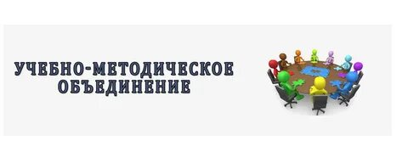
27 февраля на базе школы прошло муниципальное учебно-методическое объединение учителей биологии и химии Дальнегорского городского округа по теме: «Использование современных образовательных технологий в формировании функциональной грамотности школьника».
Учитель биологии и химии Козлова А.А.презентовала опыт своей работы по формированию функциональной грамотности учащихся на уроках химии.
Учащиеся 8 класса на уроке химии исследовали свойства воды с использованием оборудования Центра «Точка Роста» ( цифровая химическая лаборатория).
Задания исследовательского характера с использованием цифрового оборудования вызывают усиленный интерес у учащихся. Обучение на уроках химии с применением цифрового оборудования целенаправленно ведет за собой формирование и развитие естественно – научной грамотности.

